**BAB I**

**PENDAHULUAN**

1. **Latar Belakang Masalah**

Kehadiran teknologi sekarang sudah sangat luas dan cepat. Dengan menggunakan kecanggihan teknologi saat ini kita dapat mempermudah perkerjaan yang akan dilakukan. Kita dapat mencari dan mengakses semua informasi yang kita butuhkan serta kita dapat memperluas jaringan komunikasi menggunakan kecanggihan teknologi. Salah satunya adalah kecanggihan komputer yang telah diminati banyak orang. Kehadiran komputer dengan kekuatan prosesnya telah memungkinkan pengembangan sistem informasi manajemen berbasis komputer. Dengan memanfaatkan teknologi komputer kita dapat menyimpan, mengorganisasi dan melakukan pengambilan terhadap berbagai data yang kita miliki. Dengan dukungan perangkat lunak dan perangkat keras yang tepat.

Dengan segala kecanggihan komputer saat ini banyak perusahaan yang memanfaatkan teknologi tersebut. NUR MAULANA SEMESTA merupakan Perusahaan yang bergerak di bidang jasa Tours dan Travel  khususnya Penyedia jasa paket dan tiket wisata, sewa bus pariwisata, sewa Elf Pariwisata, dll. Diharapkan seluruh sistem informasi yang terdapat pada nur maulana semesta dapat berjalan secara komputerisasi untuk memudahkan penggunanya, begitupun dengan data atau pesanan keberangkatan jadwal yang di pesan oleh kunsumen dapat di data dengan baik supaya bisa dilihat data perbulannya dan bisa menjadi tolak ukur untuk perusahaan

Untuk itu disini penulis akan membuat sebuah perangkat lunak untuk penjadwalan keberangkatan Tours dan Travel yang bertujuan

1. **Identifikasi Permasalahan**

Dari latar belakang permasalahan yang telah ditulis, penulis menemukan identifikasi permasalahan sebagai berikut :

1. Jadwal keberangkatan yang sudah di pesan travel di tulis di papan tulis, ketika jadwal di papan tulis sudah penuh maka jadwal yang sebelumnya akan dihapus, sehingga jika perusahaan membutuhkannya tidak bisa dicari
2. Penjadwalan di papan tulis belum terdapat grafik atau chart yang bisa digunakan sebagai informasi atau evaluasi bagi perusahaan
3. **Lingkup dan Batasan**

Dari persoalan yang penulis jelaskan diatas maka ruang lingkup yang akan diambil disini antara lain:

1. Aplikasi ini tidak mencakup ke pembayaran dan penggajian
2. Aplikasi ini hanya mendata jadwal keberangkatan yang sudah dipesan oleh pelanggan
3. Output dari aplikasi ini hanya berbentuk notifikasi dan chart atau grafik dari jenis pesan, jenis kendaraan dan kota dengan tujuan terbanyak
4. **Tujuan Perancangan**

Dari identifikasi permasalahan yang penulis temukan, maka tujuan dari dibuatnya aplikasi ini antara lain :

1. Tujuan dari sistem informasi ini yaitu untuk menampung jadwal keberangkatan yang sudah dipesan oleh pelanggan, sehingga jadwal tersebut bisa tersimpan selama perusahaan masih membutuhkannya dan ketika perusahaan membutuhkannya, petugas bisa mencarinya di aplikasi
2. Tujuan dari sistem informasi ini selain jadwal tersebut bisa tersimpan dengan baik, dari data jadwal yang sudah disimpan tersebut petugas bisa mendapat beberapa informasi berupa notifikasi keberangkatan, chart berdasarkan jenis kendaraan, chart berdasarkan jenis pesanan terbanyak dan chart berdasarkan kota/wilayah dengan tujuan terbanyak, dan semua
3. **Sistematika Penulisan**

Sub bab ini berisikan mengenai urutan penulisan laporan praktik kerja, susunan dan hubungan antar-bab, serta fungsi dari masing-masing bab.

BAB I PENDAHULUAN

Pada bab ini berisi rincian mengenai latar belakang permasalahan, identifikasi masalah, ruang lingkup, tujuan, dan sistematika penulisan.

BAB II LANDASAN TEORI

Pada bab ini berisi rincian mengenai teori tentang permasalahan, bahasa pemrograman dan basis data yang digunakan untuk mengembangkan perangkat lunak.

BAB III PERANCANGAN SISTEM

Pada bab ini berisikan mengenai sistem organisasi perusahaan, analisis sistem berjalan, analisis fungsional, perancangan data, dan perancangan antarmuka.

BAB IV IMPLEMENTASI DAN PENGUJIAN

Pada bab ini berisi uraian mengenai implementasi dan pegujian perangkat lunak mulai dari lingkup dan batasan, kebutuhan sumber daya, implementasi perangkat lunak, serta hasil pengujian dari perangkat lunak.

BAB V KESIMPULAN DAN SARAN

Pada BAB ini berisi tentang kesimpulan penulis dan saran-saran perusahaan untuk kajian lanjutan serta implementasi praktikan dari hasil prakerin mahasiswa

**BAB II**

**DASAR TEORI**

1. **Teori Permasalahan**
2. **Penjadwalan**

Menurut Pinedo (1995:1), penjadwalan adalah proses pengambilan keputusan yang berkenaan dengan pengalokasian sumber daya terbatas untuk tugas-tugas dari waktu ke waktu yang memiliki tujuan untuk mengoptimasi dari satu atau lebih tujuan.

Sumber daya dan tugas pada sebuah organisasi dapat berupa berbagai macam bentuk. Sumber daya dapat berupa mesin di bengkel, landasan pacu di bandara, kru di lokasi konstruksi, unit pengolahan dalam lingkungan komputasi, dan sebagainya. Tugas dapat berupa operasi-operasi dalam proses produksi, tinggal landas dan pendaratan pada bandara, tahapan-tahapan dalam proyek konstruksi, eksekusi program komputer, dan sebagainya.

Setiap tugas mungkin memiliki tingkat prioritas tertentu, kecepatan waktu mulai tertentu dan tanggal jatuh tempo tertentu. Tujuan juga dapat berupa berbagai macam bentuk. Tujuan penjadwalan organisasi yang satu mungkin untuk meminimalkan waktu yang dibutuhkan untuk menyelesaikan suatu tugas, sedang tujuan penjadwalan organisasi yang lain adalah untuk mengurangi jumlah tugas yang selesai setelah tanggal jatuh tempo. (Pinedo, 1995:1)

(Rudi Hermawan, Arief Hidayat, 2016)

1. **Perangkat Lunak**

Perangakat Lunak merupakan seluruh perintah yang digunakan untuk memproses informasi. Perangkat lunak dapat berupa program maupun prosedur yang didalam nya merupakan kumpulan perintah yang dimengerti oleh komputer sedangkan prosedur adalah perintah yang dibutuhkan oleh pengguna dalam memproses informasi.

(Swara, Kom, & Pebriadi, 2016)

1. **Informasi**

Ladjamudin (2008: 8) berpendapat informasi adalah data yang telah diolah menjadi bentuk yang lebih berarti dan berguna bagi penerimanya untuk mengambil keputusan masa kini maupun masa yang akan datang.

Menurut Kadir (2008: 31), Informasi merupakan data yang telah proses sedemikian rupa sehingga meningkatkan pengetahuan orang yang menggunakan data tersebut. Berdasarkan beberapa pengertian informasi dari para ahli, maka dapat disimpulkan bahwa informasi adalah data yang telah diproses menjadi bentuk yang bernilai bagi penerimanya dan bermanfaat dalam setiap pengambilan keputusan.

(Rudi Hermawan, Arief Hidayat, 2016)

1. **Travel**

Biro perjalanan (Travel) adalah suatu perusahaan yang memperoleh pendapatan dan keuntungan dengan menawarkan dan menjual produk serta jasa-jasa pelayanan yang diberikannya kepada pelanggannya.

Yoeti (2003:58)

1. **Bahasa Pemrograman yang Digunakan**
2. **Php**

PHP singkatan dari PHP Hypertext Preprocessor. Ia merupakan bahasa berbentuk skrip yang ditempatkan dalam server dan diproses di server. Hasilnyalah yang dikirim ke klien, tempat pemakai menggunakan browser. (Janner, 2007)

(Fahrudin & Purnama, 2011)

Menurut Arief (2011) dalam bukunya yang berjudul pemrograman web dinamis menggunakan php dan MySQL. Yogyakarta: ANDI menyatakan bahwa “PHP adalah Bahasa server-side –scripting yang menyatu dengan HTML untuk membuat halaman web yang dinamis.” Karena PHP merupakan server-side-scripting maka sintaks dan perintah-perintah PHP akan diesksekusi diserver kemudian hasilnya akan dikirimkan ke browser dengan format HTML.

1. **Web**

Website adalah keseluruhan halaman- halaman web yang terdapat dalam sebuah domain yang mengandung informasi. (Yuhefizar, S.Kom, Ir. HA Mooduto, Rahmat Hidayat, ST. 2010)

(Fahrudin & Purnama, 2011)

Menurut Ardhana (2013) dalam bukunya yang berjudul Pemrogramman PHP CodeIgniter Blackbox , menyatakan bahwa : “ Web adalah suatu layanan sajian informasi yang menggunakan konsep hyperlink, yang memudahkan surfer sebutan para pemakai komputer yang melakukan browsing atau penelusuran informasi melalui internet.”

Menurut Asropudin (2013) dalam bukunya yang berjudul Kamus Teknologi Informasi, menyatakan bahwa : “Web adalah sebuah kumpulan halaman yang diawali dengan halaman muka yang berisikan informasi, iklan, serta program aplikasi”

1. **Java Script**

Menurut Sibero dalam bukunya Kitab Suci Web Programming (2012 : 150) mengatakan bahwa : “Java Script adalah suatu bahasa pemrogramman yang dikembangan untuk dapat berjalan pada web browser.” Java adalah bahasa pemrograman berorientasikan objek, sedangkan Script adalah serangkaian instruksi program .Java script dikembangkan oleh Netscape, sebagai bahasa pemrograman sederhana karena tidak dapat digunakan untuk membuat suatu aplikasi ataupun applet. Namun, dengan JavaScript, kita dapat membuat sebuah halaman web yang interaktif dengan mudah.

1. **OOP (Object Oriented Programming)**

Pemrograman berorientasi Objek sekarang ini merupakan teknik pemograman yang paling populer dan banyak digunakan oleh Programmer untuk menggantikan teknik pemrograman berbasis prosedur. Menurut Dharma, Akhmad (2013:3) “OOP (Object Oriented Programming) adalah sebuah pendekatan untuk pengembangan suatu software, dimana dalam struktur software tersebut didasarkan kepada interaksi objek dalam penyelesaian suatu proses atau tugas”.

Menurut Nugroho, adi (2011:121) “ Pemrograman berorientasi objek atau object Oriented Programming (OOP) adalah suatu cara baru dalam berpikir serta berlogika untuk menghadapi masalah – masalah yang akan dicoba batasi dengan bantuan Komputer”.

(Fridayanthie & Charter, 2016)

1. **UML**

Menurut Munawar mendefinisikan “Unified Modeling Language sebagai berikut : Salah satu alat bantu yang sangat handal di dunia pengembangan sistem yang berorientasi obyek.” Hal ini disebabkan karena UML menyediakan pemodelan visual yang memungkinkan bagi pengembang sistem untuk membuat cetak biru atas visi mereka dalam bentuk yang baku, mudah dimengerti serta dilengkapi dengan mekanisme yang efektif untuk berbagi (sharing) dan mengkomunikasikan rancangan mereka dengan yang lain. UML merupakan standar yang relatif terbuka yang di kontrol oleh Object Management Group (OMG), sebuah konsorsium terbuka yang terdiri dari banyak perusahaan. Dimana OMG dibentuk untuk membuat standar-standar yang mendukung interoperabilitas, khusunya untuk sistem berorientasi obyek.

(Mahdiana, 2016)

Ada banyak diagram di dalam UML (unified Modeling Language), penulis akan membahas diagram yang digunakan dalam melakukan analisa dan rancangan sistem pengadaan barang sebagai berikut :

1. Use Case Diagram

Use Case diagram adalah diagram yang menggambarkan kebutuhan sistem dari sudut pandang user, yang memperlihatkan hubungan-hubungan yang terjadi antara actors dengan use case dalam sistem.

1. Activity Diagram

Activity Diagram adalah salah satu cara untuk memodelkan event-event yang terjadi dalam suatu use case.

1. Class Diagram

Class adalah sebuah spesifikasi yang jika diinstansiasi akan menghasilkan sebuah obyek dan merupakan inti dari pengembangan dan desain berorientasi obyek. Class menggambarkan keadaan (atribut / properti) suatu sistem, sekaligus menawarkan layanan untuk memanipulasi keadaan tersebut (metode / fungsi). Class diagram menggambarkan struktur dan deskripsi class, package dan obyek beserta hubungan satu sama lain seperti containment, pewarisan, asosiasi, dan lain- lain.

1. Sequence Diagram

Sequence diagram menggambarkan interaksi antar obyek di dalam dan di sekitar sistem (termasuk pengguna, display dan sebagainya) berupa message yang digambarkan terhadap waktu. Sequence diagram terdiri atas dimensi vertikal (waktu) dan dimensi horizontal (obyek- obyek yang terkait). Sequence diagram biasa digunakan untuk menggambarkan skenario atau rangkaian langkah-langkah yang dilakukan sebagai respons dari sebuah event untuk menghasilkan output tertentu. Diawali dari apa yang men-trigger aktivitas tersebut, proses dan perubahan apa saja yang terjadi secara internal dan output apa yang dihasilkan.

(Mahdiana, 2016)

**BAB III**

**ANALISIS DAN PERANCANGAN PERANGKAT LUNAK**

1. **Gambaran Umum Perusahaan**
2. **Sejarah**

Nur Maulana Semesta Tours and Travel (Numasta Tours) adalah sebuah perusahaan yang bergerak dibidang Jasa dan Travel khususnya penyedia jasa paket, tiket wisata, sewa bus pariwisata, sewa elf pariwisata, rental mobil, voucher hotel dan travel Bandung – Sukabumi/Cianjur/Tasikmalaya Numasta Tours berdiri sejak tahun 2004 dan sampai saat ini merupakan salah satu agen resmi taman impian Jaya Ancol untuk wilayah Jawa Barat.

1. **Struktur Organisasi**

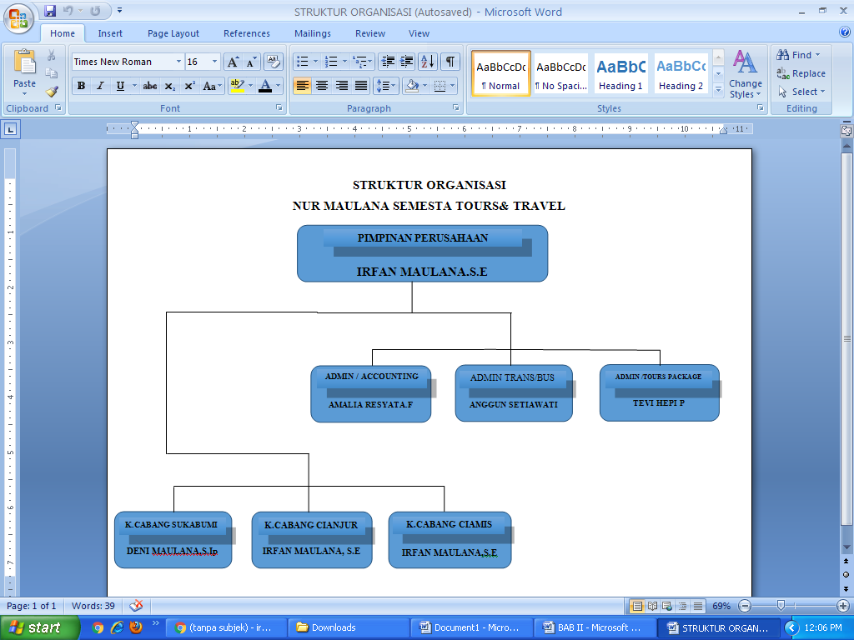

*(Gambar 3.1.2.1 Struktur Organisasi)*

1. **Analisis Fungsional**
2. **Kebutuhan fungsional**

Kebutuhan fungsional yang akan diterapkan pada system informai ini meliputi :

1. Perangkat lunak dapat menambahkan data jadwal
2. Perangkat lunak dapat menghapus data jadwal
3. Perangkat lunak dapat melihat grafik dari data jadwal tersebut
4. Perangkat lunak dapat menampilkan notifikasi
5. **Usecase Diagram**

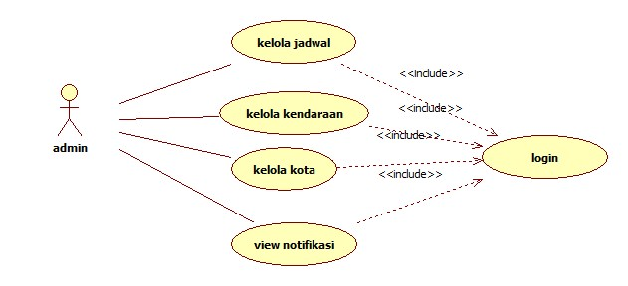

*(Gambar 3.2.2.1 Usecase Diagram)*

1. **Class diagram**

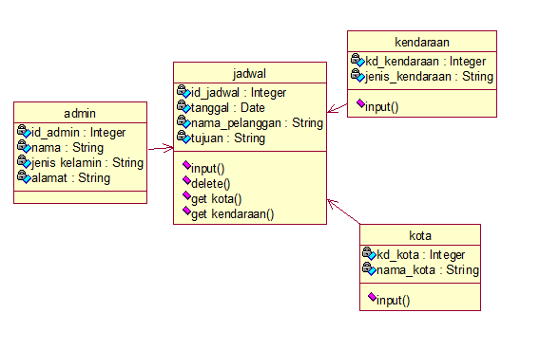

*(Gambar 3.2.3 Class diagram)*

1. **Usecase Scenario**
2. Kelola jadwal

Skenario usecase kelola jadwal

Nama Usecase : Kelola jadwal

Fungsi : Untuk menambahkan data jadwal tours

Pre-condition : Halaman login

Post-condition : Masuk halaman utama

Aktor : Admin

|  |  |
| --- | --- |
| Reaksi Aktor | Reaksi Sistem |
| 1. Menekan icon untuk membuka aplikasi |  |
|  | 2. munculkan tampilan form login |
| 3. mengisi username dan password |  |
| 4. menekan tombol login |  |
|  | 5. validasi username dan password |
| Exception : jika username dan password tidak sama maka akan tampil pesan error, login error. Pengguna diminta untuk mengisi ulang username dan password | |
|  | 6. membuka form utama aplikasi |
| 7. membuka menu tambah jadwal, dan menginput data jadwal |  |
|  | 8. menyimpan data jadwal di database |

*(Gambar 3.2.4.1 usecase scenario kelola jadwal)*

1. Kelola kendaraan

Nama Usecase : kelola kendaraan

Fungsi : Untuk menambah data kendaraan

Pre-condition : Halaman data jadwal tours

Post-condition : Data kendaraan tersimpan di database

Aktor : Admin

|  |  |
| --- | --- |
| Reaksi Aktor | Reaksi Sistem |
| 1. Memilih button tambah kendaraan |  |
|  | 2. menampilkan halaman tambah kendaraan |
| 3. menginput data kendaraan |  |
|  | 4. menyimpan data kendaraan |

*(Gambar 3.2.4.2 usecase scenario kelola kendaraan)*

1. Kelola kelola kota

Nama Usecase : kelola kota

Fungsi : Untuk menambah data kota

Pre-condition : Halaman data jadwal tours

Post-condition : Data kota tersimpan di database

Aktor : Admin

|  |  |
| --- | --- |
| Reaksi Aktor | Reaksi Sistem |
| 1. Memilih button tambah kota |  |
|  | 2. menampilkan halaman tambah kota |
| 3. menginput data kota |  |
|  | 4. menyimpan data kota ke database |

*(Gambar 3.2.4.3 usecase scenario kelola kota)*

1. **Activity diagram**
2. Login

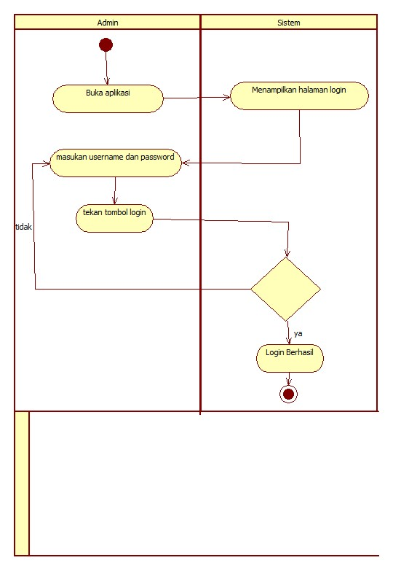

*(Gambar 3.2.5.1 Activity Diagram Login)*

1. Kelola jadwal

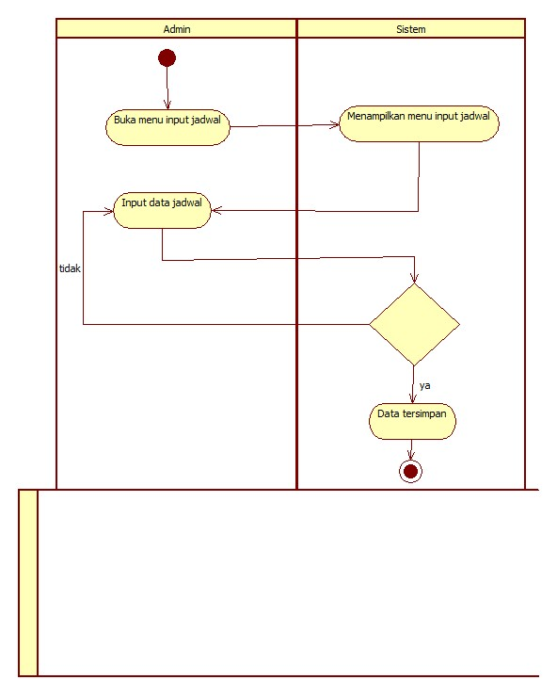

*(Gambar 3.2.5.2 Activity Diagram kelola jadwal)*

1. Kelola kendaraan

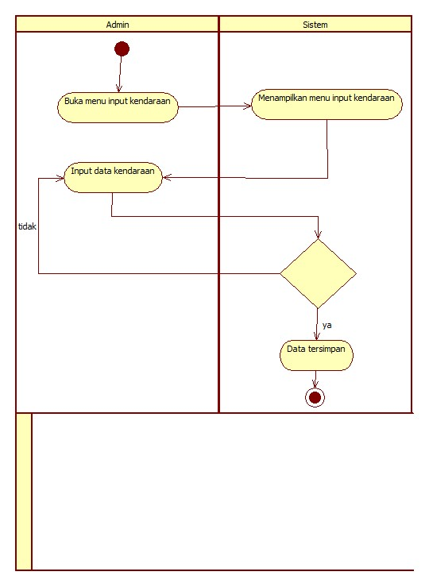

*(Gambar 3.2.5.3 Activity Diagram kelola kendaraan)*

1. Kelola kota

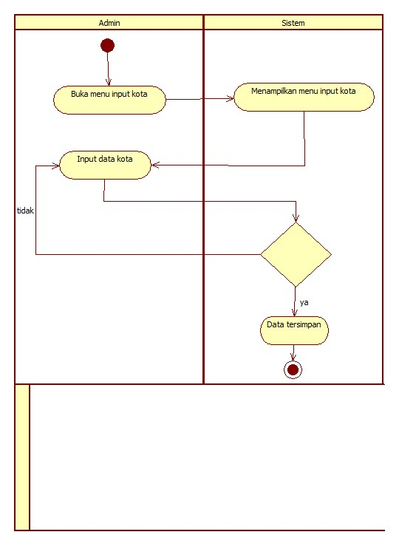

*(Gambar 3.2.5.4 Activity Diagram kelola kota)*

1. **Sequence Diagram**
2. Login

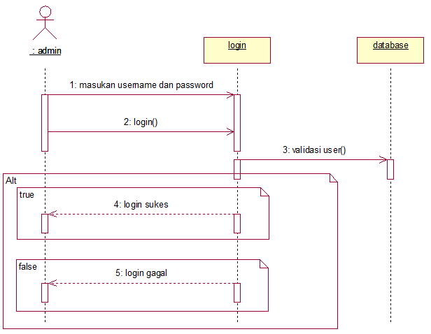

*(Gambar 3.2.6.1 Sequence Diagram Login)*

1. Kelola jadwal

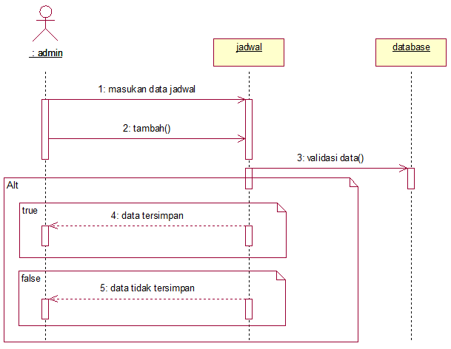

*(Gambar 3.2.6.2 Sequence Diagram Kelola Jadwal)*

1. Kelola kota

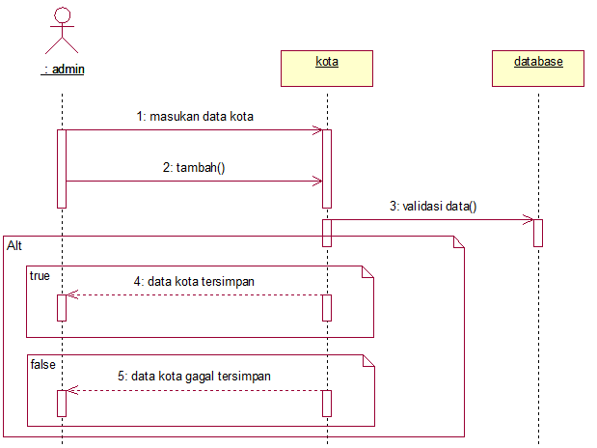

*(Gambar 3.2.6.3 Sequence Diagram Kelola Kota)*

1. Kelola kendaraan

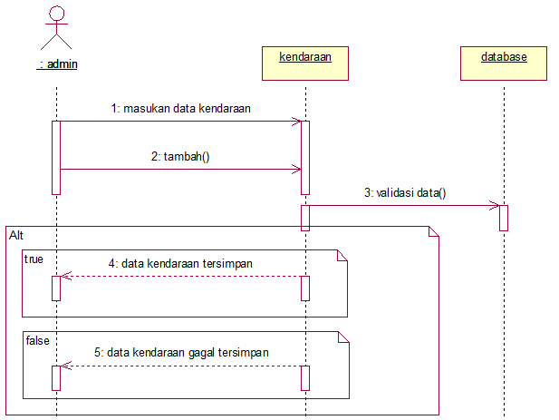

*(Gambar 3.2.6.4 Sequence Diagram Kelola Kota)*

1. **Perancangan Data**

Pada sub ini akan di jelaskan tentang perancangan data yang meliputi struktur table pada database.

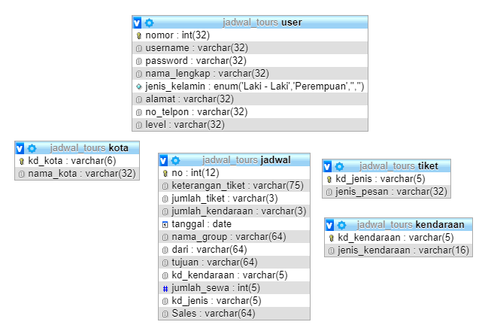

*(Gambar 3.3.1 Perancangan Data)*

1. **Perancangan Prosedural**

Pada bagian ini akan dibuat deskripsi rinci dari perangkat lunak, yaitu algoritma yang digunakan di masing-masing prosedur yang ada pada masinh-masing modul. Deskripsi rinci tersebut adalah sebagai berikut

* + - 1. Algoritma untuk melakukan login

Input : *username,password*

Output : Info invalid *username,password*

Deskripsi : jika username dan password tdak valid maka akan ada informasi ke pengguna bahwa username atau password yang dimasukan salah.

* + - 1. Agoritma untuk tambah data jadwal

Input : tanggal, nama group, tujuan, jenis kendaraan, jumlah kendaraan, keterangan tiket, jumlah tikat, jenis pesan, sales

Output : data jadwal

Deskripsi : jika data – data tersebut sudak di input maka akan tersimpan di database

1. **Perancangan Antar Muka**

Perancangan antamuka meliputi perancangan tampilan pada tampilan administrator.

* + - 1. Tampilan Halaman Login

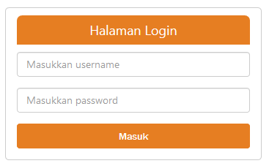

*(Gambar 3.5.1 Halaman Login)*

* + - 1. Tampilan Halaman Jadwal

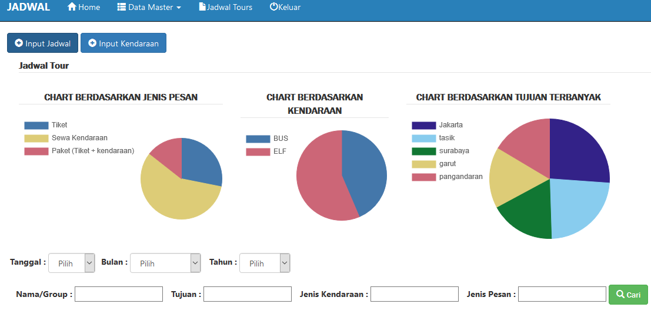

*(Gambar 3.5.2 Halaman Jadwal )*

* + - 1. Tampilan Halaman Home

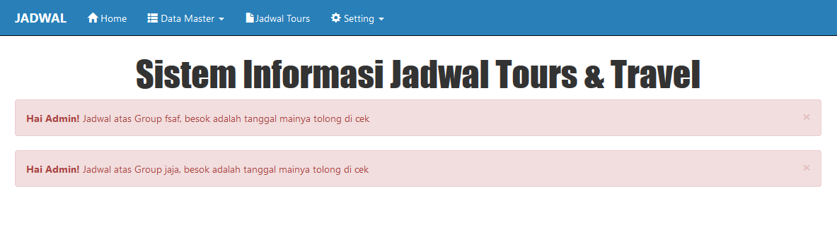

*(Gambar 3.5.3 Halaman Home)*

* + - 1. Tampilan Halaman User

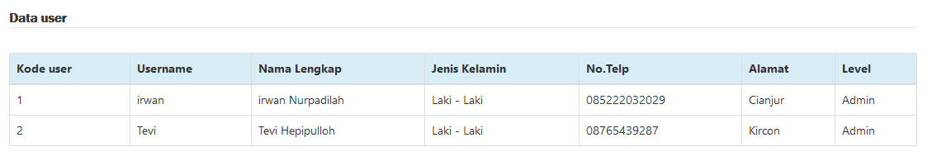

*(Gambar 3.5.4 Halaman User)*

* + - 1. Tampilan Tambah Data Jadwal

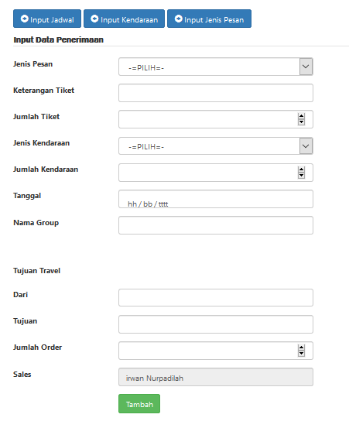

*(Gambar 3.5.5 Halaman Tambah Data Jadwal)*

* + - 1. Tampilan Tambah Kendaraan

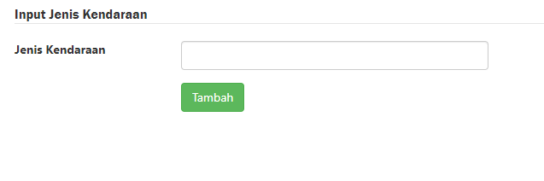

*(Gambar 3.5.6 Halaman Tambah Kendaraan)*

* + - 1. Tampilan Tambah Data Kota

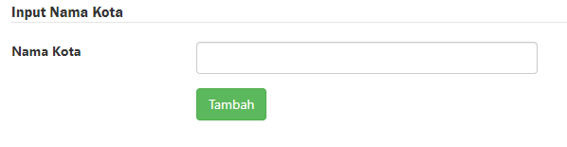

*(Gambar 3.5.7 Halaman Tambah Data Kota)*

1. **Perancangan Infrastruktur Pendukung**

**BAB IV**

**IMPLEMENTASI DAN PENGUJIAN**

1. **Implementasi Perangkat Lunak**
2. Lingkup dan Batasan

Lingkup dan batasan dalam perangkat lunak pendataan jadwal tours adalah diharuskan menggunakan web browser untuk dapat mengakses aplikasi tersebut. Serta xampp dengan mysql versi 5.6 untuk database nya

1. Kebutuhan Sumber Daya

Hardware

a. Processor : Intel Celeron / Dualcore 2,0 GHz

b. RAM : 512 MB

c. Hardisk : 125 GB

d. VGA : 256 MB

e. Monitor : 14’ inch

f. Keyboard : Type USB Cable

g. Mouse : Type USB Cable

Software

1. Sistem operasi : 64 Bit

Web browser : Chorome

1. **Implementasi Antar Muka**
2. Dialog Screen : Login

Fungsi : Tampilan ketika masuk ke dalam aplikasi



*(Gambar 4.1.3.1 login)*

Uraian cara pemggunaan :

1. Masukan *username*
2. Masukan *password*
3. Klik tombol masukuntuk proses masuk kedalam aplikasi.
4. Dialog Screen : Halaman awal

Fungsi : tampilan awal setelah masuk ke dalam aplikasi.



*(Gambar 4.1.3.2 Halaman Awal)*

Uraian penggunaan :

1. Terdapat 3 dasbord data master, data jadwal, setting
2. Terdapat notifikasi jadwal
3. Dialog Screen : Data jadwal

Fungsi : untuk menampilkan chart



*` (Gambar 4.1.3.3 Data Jadwal)*

Uraian cara penggunaan :

1. Login ke aplikasi
2. Pilih button jadwal tours
3. **Pengujian**
4. Kebutuhan Sumber Daya

Hardware

a. Processor : Dualcore 2,0 GHz

b. RAM : 512 MB

c. Hardisk : 125 GB

d. VGA : 256 MB

e. Monitor : 14’ inch

f. Keyboard : Type USB Cable

g. Mouse : Type USB Cable

Software

1. Sistem operasi : 64 Bit
2. Web browser : Chorome
3. **Hasil Pengujian**

**BAB V**

**KESIMPULAN DAN SARAN**

1. **Kesimpulan**

Berdasarkan hasil pengujian yang telah dilakukan maka dapat disimpulkan beberapa hal-hal utama pada aplikasi ini, diantaranya adalah

1. Aplikasi ini sudah bisa mendata jadwal dan menyimpannya ke database
2. Aplikasi ini sudah bisa menampilkan notofikasi dan grafik
3. **Saran**

Berdasarkan hasil pengujian yang telah dilakukan oleh pemilik perusahaan, perangkat lunak ini belum dapat sepenuhnya memenuhi spesifikasi kegiatan kerja. Maka dengan ini, Perangkat lunak yang telah dibuat masih perlu di kembangkan lagi, untuk itu diharapkan perusahaan bisa mengembangkan aplikasi ini menjadi lebih baik lagi

Daftar Pustaka

Fahrudin, A., & Purnama, B. E. (2011). Pembangunan Sistem Informasi Layanan Haji Berbasis Web Pada Kelompok Bimbingan Ibadah Haji. *Journal Speed – Sentra Penelitian Engineering Dan Edukasi*, *9330*(1), 63–71. https://doi.org/10.3112/speed.v3i1.884

Fridayanthie, E. W., & Charter, J. (2016). Rancang Bangun Sistem INFORMASI SIMPAN PINJAM KARYAWAN MENGGUNAKAN METODE OBJECT ORIENTED PROGRAMMING. *Jurnal Techno Nusa Mandiri*, *XIII*(2), 63–71.

Mahdiana, D. (2016). Pengadaan Barang Dengan Metodologi Berorientasi Obyek : Studi Kasus Pt . Liga Indonesia. *Jurnal TELEMATIKA*, *3*(2), 36–43. Retrieved from https://journal.budiluhur.ac.id/index.php/telematika/article/view/192/192

Rudi Hermawan, Arief Hidayat, V. G. U. (2016). Sistem Informasi Penjadwalan Kegiatan Belajar Mengajar Berbasis Web (Studi Kasus : Yayasan Ganesha Operation Semarang). *Sistem Informasi Penjadwalan Kegiatan Belajar Mengajar Berbasis Web (Studi Kasus : Yayasan Ganesha Operation Semarang)*, *23*(45), 5–24.

Swara, G. Y., Kom, M., & Pebriadi, Y. (2016). Jurnal TEKNOIF ISSN : 2338-2724 REKAYASA PERANGKAT LUNAK PEMESANAN TIKET BIOSKOP Jurnal TEKNOIF ISSN : 2338-2724. *Jurnal TEKNOIF*, *4*(2), 27–39.